

REPÚBLICA BOLIVARIANA DE VENEZUELA
FACULTAD DE CIENCIAS ECONOMICAS Y SOCIALES
ESPECIALIZACION EN SISTEMAS DE INFORMACION CONTABLE
UNIVERSIDAD DE LOS ANDES

Efectos de la Importación de la Semilla de Papa en los Productores de la Parroquia Mucuchíes del Municipio Rangel, Estado Mérida, Venezuela.

Tutor:
MSc. Ángel A, Toro M
Autor:
Wuillmerth j, Rodríguez S
C.I: 15357458

Mérida, junio del 2011
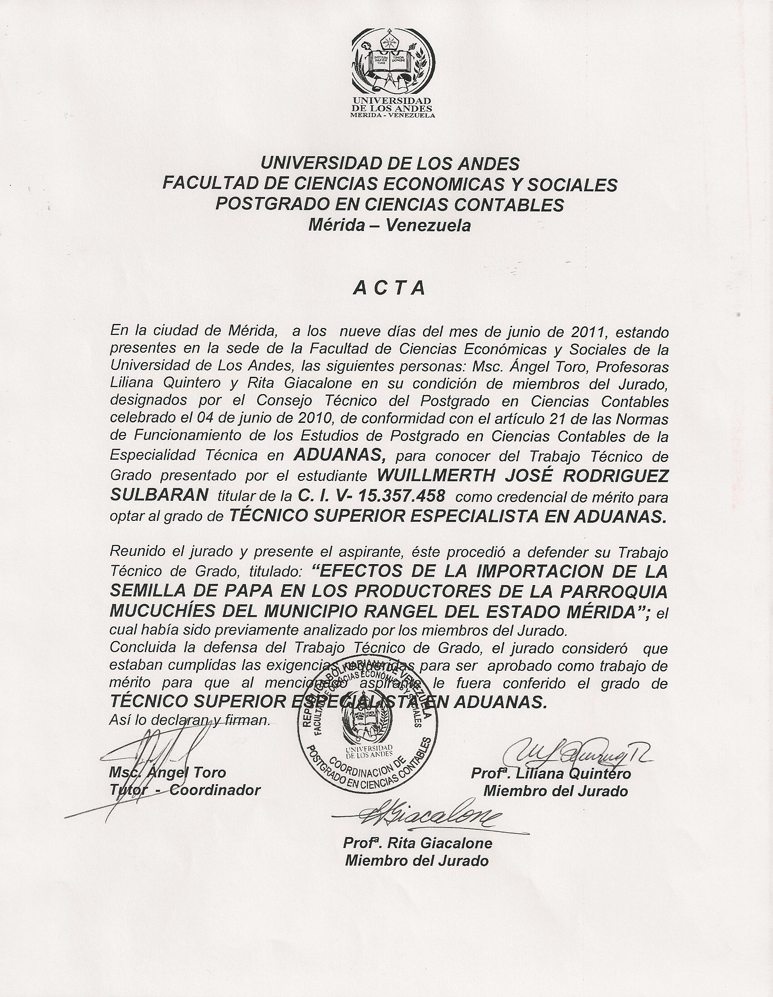

Agradecimientos
Después de tanto esfuerzo, hoy puedo decir que una de las mejores cosas que le puede pasar a un ser humano, es la dicha de obtener un éxito anhelado de mente cuerpo y corazón, poder disfrutar del logro a costa del trabajo constante, por ello.
Le pedí fuerzas a Dios para llegar mas lejos, y me hizo débil para que aprendiera la humilde obediencia, hoy doy gracias a Dios Todopoderoso, por haberme dado el ser y ayudado en los momentos buenos y difíciles.
A mis queridos y apreciados papás María La Cruz y Pedro José, por haberme engendrado y dado lo necesario que necesita cualquier ser humano; AMOR y respeto por si mismo.
A mis queridos y apreciados hermanos Pedro, Glayde y Jean Carlos por el apoyo incondicional que me han brindado. A todos les dedico este nuevo triunfo.
A mi querida y amada Florelba por ser tan maravillosa y siempre estar presente en los momentos alegres y tristes... A ti dedico este logro.
A mi gran tesoro Michelita por ser la luz de nuestro hogar… A ti dedico este logro.
A mi familia: a mis nonos, tíos y primos, gracias por su confianza y amor prestado para conmigo.
A la familia Carbajal Moreno, por ser tan especial conmigo a todos doy gracias.
A mis amigos y compañeros gracias a todos por su amistad.
A los pequeños y medianos productores del Municipio Rangel, Parroquia Mucuchíes por su colaboración prestada para conmigo.
Al tutor Ángel Toro por el apoyo y colaboración prestada para conmigo.
A los asesores Pedro Rodriguez y Ceblin Ruiz gracias por todo el apoyo y la colaboración prestada.
A mí apreciada Institución FONDAS por darme la oportunidad de seguir creciendo como persona.
A la Universidad de Los Andes en especial a la Facultad de Ciencias Económicas y Sociales por darme la oportunidad de cursar estudios en la especialidad Técnica Mención Aduanas.
Agradezco a todas aquellas personas que me prestaron su amable colaboración y me ayudaron lograr culminar este hermoso y maravilloso sueño.
A todos doy gracias…
Wuillmerth Rodriguez

Resumen

El cultivo de papa a nivel nacional ha sido de gran importancia tanto económica como social. Este rubro sustenta la economía rural de los estados andinos del país en un 95,60 % de la superficie cultivable. En el estado Mérida, por ejemplo, representa el 48,23 % con una producción de 192.020 t/año alcanzando el primer lugar en el país.
El siguiente trabajo consistió en determinar los efectos de la importación, de la semilla de papa en la Parroquia Mucuchíes del Municipio Rangel del estado Mérida, ya que representa el segundo lugar en producción de papa de consumo del Estado. Se investigó de forma descriptiva a través de recolección de datos y encuestas a 20 agricultores con preguntas abiertas y cerradas según la escala de Lihert, validado por tres expertos en la materia, siendo aplicado en diferentes sectores de la Parroquia tale como: Mixteque, Mocao, Misintá, entre otros; las mismas reflejaron las variedades que más se cultiva en la zona, plagas y enfermedades que inciden en el cultivo, rendimientos de las variedades cultivadas, el nivel de conocimiento sobre la semilla de papa importada, el conocimiento sobre la aduana principal del estado Mérida. Así mismo el conocimiento que posee sobre el cultivo, todo ello hacia las mejoras para optimizar la calidad del rubro así como el control aduanero que evite la introducción de efectos nocivos a nivel ecológico tecnológico y hasta cultural dentro del marco legal y ambiental de la Nación.

Palabras claves: Importación, papa, plagas y enfermedades, semilla.
Índice

Introducción……………………………………………………...….…..…….. 1
CAPÍTULO I
Planteamiento del Problema……………………………………..…...……….. 4
Formulación del problema……………………………………………………….. 5
Matriz Foda………………………………………………………………….…… 6
Análisis de la Matriz Foda……………………………………...…….……….…. 7
Objetivos…………………………………………………………………………. 9
Objetivo general……………………………………………………………...... 9
Objetivos Específicos……………………………………………………….…. 9
Justificación……………………………………………………………………. 10
CAPÍTULO II
II.1.-Antecedentes de la investigación……………….………..….……….…… 11
II.2.-Reseña histórica del proceso de importación……….………………………. 11
Bases teóricas…………………………………………………………..…….… 20
II.3.-Características del Municipio Rangel………………………….……….…… 20
II.3.1-Características del área de estudio Parroquia de Mucuchíes……….……… 21
II.4.-La papa (patata)…….………………………..……………………………… 22
II.4.1.-Taxonomía……………………….…..…………………………………..... 22
II.4.2.-La semilla de papa…………………….………..…………………………. 23
II.4.3.-Aspectos botánicos de la papa……….……………………………………. 23
II.4.3.1.-Planta………….…………………………………..…………………….. 24
II.2.3.2.-Raíces………….…………………………………..……………………. 24
II.4.3.3.-Tallos………………………………………………..…………………... 24
II.4.3.4.-Longitud de los estolones….…………………………………..………... 24
II.4.3.5.-Hojas……………….………………………..………………………….. 24
II.4.3.6.-Flor………….…………………………..………………………………. 25
II.4.3.7.-Fruto……………….…………………..…………………..……………. 25
II.4.3.8.-Semilla…………….…………….………………..…………………….. 25
II.4.3.9.-Tubérculos………….………………..………………………………….. 25
II.4.3.10.-Forma…………….……………..……………………….…………….. 26
II.4.3.11.-Piel……………….……………..……………………………………… 26
II.4.3.12.-Pulpa o carne……….……………………………..……….…………… 26
II.4.3.13.-La textura………….……………………………………….………….. 26
II.4.4.-Diferencias básicas entre las dos sub especies más cultivadas………….. 27
II.4.5.- Desarrollo y fenología……………………………………..……............... 28
II.4.5.1.- Etapa I……………………………………..……………………….…… 28
II.4.5.2.-Etapa II……………………………………………..……………….…… 28
II.2.5.3.-Etapa III………………………………………..………………………... 29
II.4.5.4.-Etapa IV……….……………………………..……………………….…. 29
II.4.5.5.-Etapa V………………………………………..………….…………….. 29
II.4.6.-Estados fisiológicos de los tubérculos – semilla………………………...... 30
II.4.7.-Propósito en la producción de variedades de semilla de papa…………...... 32
II.4.8.-Consideraciones generales para la identificación de variedades de papa… 32
II.4.9.-Aspectos para la caracterización de variedades de papa……….…………. 33
II.4.9.1.-Características del follaje…………..………………………...…………. 33
Hábito de crecimiento……………………………………..……….…………….. 33
Características de los tallos…………………………………………………….… 33
Hojas………………………………………………………..….………….……… 34
Características de los foliolos terminales……………….……………….……….. 34
II.4.9.2.-Características de la inflorescencia………………..……………..……… 34
II.4.9.3.-Características de los tubérculos………………..………………..……… 35
Forma de los tubérculos…………………………………………..……………… 35
Profundidad y distribución de los ojos…………………………………………… 36
Color de la piel y de la carne……………………………..………………………. 36
Características de los brotes…………………………………………..………….. 36
II.4.10.-Enfermedades de la papa………………………………....……..…….…. 41
II.4.10.1.-Principales enfermedades fungosas de la papa…………..…………...... 41
II.4.10.2.-Principales enfermedades bacterianas de la papa…………..………….. 42
II.4.10.3.-Enfermedades causadas por virus…………………………….……..…. 42
II.4.10.4 Síntomas causados por virus en las hojas………………………………. 43
II.4.11.- Plagas de importancia en la producción de tubérculos semillas papa…... 43
II.4.12.- El nematodo quiste de la papa (NQP) y su importancia en la producción de tubérculos semillas……………………………………………..…………….…… 44
II.5- ¿Qué es una importación?............................................................................... 45
II.5.1.-Aspectos de la importación…………….…………………………………. 45
II.5.2.-Pasos previos para una importación………………………………………. 46
II.6.-Clasificación arancelaria…………………………………………..……….... 47
II.6.1.-Situación arancelaria y para-arancelaria en Venezuela para la importación de papa………………………………………………………………………………. 48
II.6.2. -Arancel preferencial producto Chileno…………………………..………. 48
II.6.3.- Otros países con ventajas arancelarias…………………………..……...... 48
Comunidad Andina………………………………………….…………..……….. 48
Acuerdo de Complementación Económica (ACE)……………………………….. 49
II.6.4.-Otros impuestos………….………………………………..………………. 49
II.6.5.-Agente de aduanas………….…………………………..…………………. 49
II.7.-Canales de comercialización y distribución………………………………… 50
II.8.-Características de presentación del producto retail y mayorista……………. 51
II.9.-Certificado sanitario del país de origen………….………..………………… 51
II.10.-Licencia de importación……………….……………………………..……. 52
II.11.-Requisitos y barreras de ingreso…….……………………………………... 52
II.12.-Requisitos específicos señalados en el permiso fitosanitario para importar
semilla de papa………………………………………………….……………….. 54
II.13.-Requisitos legales y técnicos establecidos para otorgar los avales técnicos
para la importación de semilla……………………...…………………………...... 55
Base legal…………………………………………………….……………….…....56
CAPÍTULO III
Metodología………………………………………..……….………………….. 60
III.1.-Paradigma de la Investigación………………………………..……….……. 60

III.2.-Descripción de la Metodología…..…………………………………….…… 60

III.3.-Sujeto de estudio………..……………………………..……....…….……... 61
III.4.-Técnica e Instrumento de Recolección de Información……………..….….. 61
III.5.-Validez y fiabilidad de los Instrumentos………………………………...…. 62
III.6.-Técnica de Análisis de Información……………….………….…………… 63
III.7.-Plan de acción……………………….……………………………………… 64
CAPÍTULO IV
Análisis y Resultados……………………………………………….……....….. 66
CAPÍTULO V
Conclusiones…………………………………………….………….….………. 78
CAPÍTULO VI
Recomendaciones……………………………………...………………………. 80
Glosario……………………………………………………….………………….. 81
Bibliografías…………………..…………………………….……………..…... 86
Anexos………………………..…………………………………………………... 90

